中華民國橄欖球協會110年U19潛力選手選拔計畫
壹、目的：遴選國內優秀青年、青少年儲備選手，按計畫持續施訓，增強戰力，為
培育國家代表隊選手做準備。
貳、階段目標：取得2021年U19亞洲青年錦標賽冠軍，爭取2022年世界青年賽參賽
權。
叄、教練遴選方式：
1、由75屆全國橄欖球錦標賽前4名教練，依排名順序遴選。
2、若有缺額由本會選訓委員會推派。
肆、選手遴選條件、人數、方式：
一、手選培訓名額：35員，備取若干名。
二、選拔日期及選拔方式：
(一)初選：
1、109年潛力選手(大專代表隊)：
(1)年齡：2001年12月5日至2003年8月31日(含)間出生者。
(2)參加資格：109年潛力選手。
(3)教練推薦：推薦大專未超齡選手。
(4)選拔方式：由選訓委員會選出26名選手參加決選。
2、110年高中代表隊：
(1)年齡：2003年9月1日至2004年8月31日(含)間出生者。
(2)選拔方式：由本會所屬高中橄欖球隊教練、各地方委員會推薦符合年齡之高三
學生，辦理體能檢測、訓練比賽。
(3)體能檢測日期、地點：110年10月30日於國立臺灣師範大學公館校區辦理。
(4)訓練比賽日期、地點：110年10月31日於台北市百齡橄欖球場舉行。
(5)遴選26名選手參加決選。
(二)決選：
(1)方式：109年潛力選手(大專代表隊)與110年高中代表隊選手辦理模擬比賽，
遴選35名選手參加110年潛力選手培訓。
(1)選拔日期、地點：110年11月6日於台北市百齡橋橄欖球場舉行。
伍、報名費：300元(含檢測費、保險費、午餐、水、及工作人員費用，)不退費，請
於10月20日前完成繳交，未繳交者視為不參加檢測。繳交方式：
【戶名：中華民國橄欖球協會，土地銀行南京東路分行165001000780】，
完成繳費後，請將滙款單簽名並傳真至本會核對確認。傳真02-87722171
或110年10月20日前，親自赴本會繳交。
聯絡人：會計組呂小姐， 02-87722167。
陸、球員若未按規定辦理報到、因傷或違反集訓相關規定者，由教練團提交遞補名單，
送選訓委員審核並經理事長同意後，汰換遞補。
一、參加選拔之選手，選上後若不參加集訓者，除非因重大傷勢或不可抗力之因素外
(需檢附證明文件)，需按比率賠償選拔費用，並凍結該選手再參與各級代表隊選
拔之權利三年同時送本會紀律委員會議處。
二、參加各級代表隊集訓之選手（即入選者），請假天數若超過集訓總天數10分之1，
視為自動退訓，將依據本計畫：陸、一、不參加集訓方式處理。
柒、國際賽：
一、參加2021年U19亞洲青年橄欖球錦標賽，若賽事因故取消，代表隊資格不予保
留。
二、依據亞洲總會屆時公告之參賽人數遴選代表隊，報名參賽。
捌、經費：參加110年潛力選手選拔者，經費自理。
玖、本計畫經本會選訓委員會通過並奉理事長同意，送教育部體育署備查後實施，修
正時亦同。

110年U19潛力選手選拔日程表 (初選)
體能檢測：110年10月30日於國立臺灣師範大學公館校區
參加人員：110年高中組

時 間 | 內 容
09:00 | 報 到
09:00~09:30 | 熱 身
09:30~12：00 | 體 能 檢 測
13:30~15:00 | 技 術 訓 煉
15:00~17:00 | 球 員 歸 賦

110年 U19年潛力選手選拔日程表
模擬比賽：110年10月31日於百齡橋橄欖球場
參加人員：110年高中組
時 間 | 內 容
09:00 | 報 到
09:00~09:30 | 熱 身
09:30~12：00 | 分 組 訓 練 比 賽
12:30 | 球 員 歸 賦

110年U19潛力選手選拔日程表 (決選)

模擬比賽：110年11月6日於台北市百齡橄欖球場
參加人員：109年潛力選手(大專代表隊))及110年高中代表隊

時 間 | 內 容
13:30 | 報 到
13:30~14:00 | 熱 身
14:00~16：30 | 比 賽
16:30~17:00 | 球 員 歸 賦

109年橄欖球潛力選手推薦表(大專) □ U19 附件一
年齡：2001年12月5日至2003年8月31日(含)間出生者
推薦單位: 教練：
編號 | 姓名 | 生日 | 身分證字號 | 位置 |  | 就讀學校及科系
 |  |  |  | 前鋒 | 後衛 | 就讀學校及科系
以上各欄位均為必填，請詳細填寫。

報名截止日期：110年10月15日截止
請以電子檔傳送：rocrugby2020@gmail.com
並電話向協會確認02-87722167

110年橄欖球潛力選手推薦表(高三學生) □ U19
年齡：2003年9月1日至2004年8月31日(含)間出生者
推薦單位: 教練：
編號 | 姓名 | 生+-日 | 身分證字號 | 位置 |  | 就讀學校及科系
 |  |  |  | 前鋒 | 後衛 | 就讀學校及科系
以上各欄位均為必填，請詳細填寫。

報名截止日期：110年10月15日
請以電子檔傳送：rocrugby2020@gmail.com
並電話向協會確認02-87722167

110年度中華民國橄欖球協會培育運動選手個人基本資料表
附件二
運動種類：橄欖球  專長項目/位置/量級： |  |  |  |  |  |  |  |  |  | 填表日期：110年 月 日  編號：
姓名 |  |  |  |  |  |  | 國民身分證統一編號
血型 |  |  | 性別 |  | 男 |  | 出生地
職業 |  | 學生 |  |  |  |  | 出生日期 |  |  | 年 月 日
緊急連絡人 |  |  |  |  |  | 關係 |  |  |  | 連絡電話
戶籍  地址 |  |  |  |  |  |  |  |  |  |  | 電話
通訊  地址 |  |  |  |  |  |  |  |  |  |  | 電話
EMAIL
就學紀錄 | 學校名稱 |  |  | 地 點 |  |  |  |  | 時間 |  |  | 參與運動訓練種類
就學紀錄 |  |  |  |  |  |  |  |  | 年 月至年 月 畢(肄)業 |  |  | 橄欖球
就學紀錄 |  |  |  |  |  |  |  |  | 年 月至 年 月畢(肄)業 |  |  | 橄欖球
培訓事由 | 潛力選手︰  □ 最近四年參加國際競技運動賽事獲得三等三級國光體育獎章以上者  □ 參與國內外正式錦標賽、奧運資格賽或綜合性運動賽會且具有特殊比賽成績者  □ 經專家學者評估認定，於各該專項競技運動具發展潛力者  優秀選手︰  □ 職業選手為爭取積分取得奧亞運參賽資格，或爭取於奧亞運賽程安排有利位置者  □ 業餘選手於轉入職業後，其前三年為爭取世界排名者
備註
報名截止日期：110年10月15日截止

附件三
橄欖球選手肌力與體能測驗

檢測指標 | 執行方式 | 計分方式
下肢肌力 | 自選可負荷最大重量進行完整背蹲舉三下 | 自選重量/體重
上肢肌力 | 自選可負荷最大重量進行完整仰臥推舉三下 | 自選重量/體重
下肢爆發力 | 進行立定跳遠三次，取最佳成績 | 最佳立定跳遠距離
綜合爆發力 | 進行三次6公斤藥球向後擲遠，取最佳成績 | 最佳藥球擲遠距離
衝刺速度 | 進行三次60公尺衝刺 | 三次衝刺秒數平均 | 每趟衝刺完，休息1分鐘，再衝下一趟
反覆衝刺能力 | The 30m Five-Run test | 跑5趟的距離加總 | 每趟目標在30秒內完成，距離為210公尺。若無法在30秒內完成，則紀錄在30秒時所跑的距離。每趟中間休息30秒。

檢測動作說明

1. 下肢肌力
請選手自選可負荷最大重量進行完整背蹲舉三下。
動作說明：選手需執行完整背蹲舉，下蹲最低點，大腿需與地面平行，再站直。檢測時，若無法下蹲至大腿與地面平行位置，可以進行一次重量調降，若仍無法完成，則測驗失敗。

2. 上肢肌力
請選手自選可負荷最大重量進行完整仰臥推舉三下。
動作說明：選手需執行完整仰臥推舉，槓鈴向下過程最低點需碰觸胸口，再往上推。檢測時，若無法將槓鈴向下碰觸至胸口，可以進行一次重量調降，若仍無法完成，則測驗失敗。

3. 下肢爆發力
選手進行立定跳遠三次，取最佳成績。
動作說明：選手雙腳平行站於起跳線後，可以擺手來協助起跳動作。起跳落地後，以最接近起跳線的落地點為量測距離的參考點。

4. 綜合爆發力
選手進行三次6公斤藥球擲遠，取最佳成績。
動作說明：選手雙腳平行站於標線後，雙手將6kg藥球高舉過頭，在雙腳不墊步的狀況下，用力將藥球向後擲出，以藥球第一次落地的位置作為量測距離的參考點。

5. 衝刺速度
選手進行三次60公尺衝刺，三次衝刺秒數加總後平均作為最後成績。
動作說明：選手自選準備動作於起跑線後，聽到哨音，進行60公尺最大速度衝刺。衝刺後休息1分鐘進行下一次衝刺，總共進行三次的60公尺全力衝刺。

6. 反覆衝刺能力
選手進行The 30m Five-Run test，成績為跑5趟的距離總和。
動作說明：每趟目標在30秒內完成，距離為210公尺。若無法在30秒內完成，則紀錄在30秒時所跑的距離。每趟中間休息30秒。

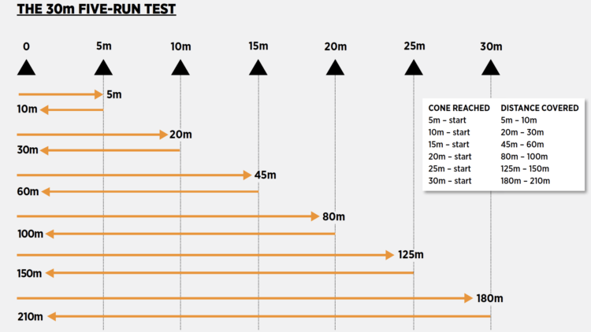

附件四

檢測分數標準
 | 下肢肌力 | 上肢肌力 | 下肢爆發力 | 綜合爆發力 | 衝刺速度 | 反覆衝刺
分數 | 負重/體重 | 負重/體重 | 距離 (公尺) | 距離 (公尺) | 秒 | 加總距離（公尺）
100 | 2.7 ~ 3.0 | 2.0 ~ 3.0 | 3.0 ~ | 16 ~ | ~ 7.09 | 736 ~ 750
97 | 2.5 ~ 2.7 | 1.9 ~ 2.0 | - | 15 ~ 15.99 | 7.10 ~ 7.19 | 711 ~ 735
95 | 2.4 ~ 2.5 | 1.8 ~ 1.9 | 2.9 ~ 2.99 | 14 ~ 14.99 | 7.20 ~ 7.29 | 696 ~ 710
93 | 2.3 ~ 2.4 | 1.7 ~ 1.8 | 2.8 ~ 2.89 | 13 ~ 13.99 | 7.30 ~ 7.39 | 681 ~ 695
90 | 2.2 ~ 2.3 | 1.6 ~ 1.7 | - | 12 ~ 12.99 | 7.40 ~ 7.49 | 661 ~ 680
87 | 2.1 ~ 2.2 | 1.5 ~ 1.6 | 2.7 ~ 2.79 | - | 7.50 ~ 7.59 | 641 ~ 660
84 | 2.0 ~ 2.1 | 1.4 ~ 1.5 | - | 11 ~ 11.99 | 7.60 ~ 7.69 | 621 ~ 640
81 | 1.9 ~ 2.0 | 1.3 ~ 1.4 | 2.6 ~ 2.69 | 10 ~ 10.99 | 7.70 ~ 7.79 | 601 ~ 620
78 | 1.8 ~ 1.9 | 1.2 ~ 1.3 | - | - | 7.80 ~ 7.89 | 581 ~ 600
75 | 1.7 ~ 1.8 | 1.1 ~ 1.2 | 2.5 ~ 2.59 | 9 ~ 9.99 | 7.90 ~ 7.99 | 561 ~ 580
72 | 1.6 ~ 1.7 | 1.0 ~ 1.1 | 2.4 ~ 2.49 | - | 8.0 ~ 8.09 | 541 ~ 560
69 | 1.5 ~ 1.6 | 0.9 ~ 1.0 | 2.3 ~ 2.39 | 8 ~ 8.99 | 8.10 ~ 8.19 | 521 ~ 540
67 | 1.4 ~ 1.5 | 0.8 ~ 0.9 | 2.2 ~ 2.29 | - | 8.20 ~ 8.29 | 501 ~ 520
65 | 1.3 ~ 1.4 | 0.7 ~ 0.8 | - | 7 ~ 7.99 | 8.30 ~ 8.39 | 481 ~ 500
63 | 1.2 ~ 1.3 | - | 2.1 ~ 2.19 | - | 8.40 ~ 8.49 | 461 ~ 480
61 | 1.1 ~ 1.2 | - | - | - | 8.50 ~ 8.59 | 441 ~ 460
60 | 1.0 ~ 1.1 | - | 2.0~ 2.09 | 6 ~ 6.99 | 8.6 ~ | 440 ~

附件五
中華民國橄欖球協會辦理110年U19潛力選手選拔
防疫計畫
█防疫計畫：
一、單一出入口管制作為：
出入球場動線採單一出入口管制，實施出入口分流，所有人員須依工作人員指示移動至球場定位，統一由單一通行道團進團出球場，並於入場時量測體溫及手部消毒。
三、動線規劃：

進出執行管控流程表
選手、教練及全體工作人員統一先於入口處
依據造冊名單逐一簽名報到(現場須維持社交距離並佩戴口罩)
↓
入口人員統一測量額溫，並強制施予酒精手部消毒清潔
↓ ↓

體溫正常者
體溫超過規定
或有劇烈呼吸道症狀者
額溫標準為攝氏37.5度以下

↓ ↓

正常進入球場內
至指定區域位置準備

稍作休息及觀察症狀

↑ ↓

再次測量體溫並觀察症狀

體溫正常者

↓

體溫仍超過規定
或劇烈呼吸症狀持續者

↓

強制回家休養或協助就醫

四、健康管理計畫：
(一)有居家隔離、居家檢疫、居家自主健康管理者、發燒、喉痛、頭疼、腹瀉、倦怠、流鼻水、嗅味覺異常、呼吸急促與呼吸道異常等症狀（1項以上），禁止參加選拔。
(二) 全體人員每次進場前進行量測額溫落實自我健康狀況監測，若有發燒(耳溫≧38℃；額溫≧ 37.5℃)、呼吸道症狀或腹瀉者，現場立即強制其離開返家休息或進行就醫。
(三) 全體人員進入場地前，皆須於入口處以酒精進行手部清潔消毒，現場並加強參與者接觸點噴灑酒精或消毒液擦拭。
(四)全體參加人員(含工作人員)於活動前2週落實自主健康管理，有發燒、喉痛、頭疼、腹瀉、倦怠、流鼻水、嗅味覺異常、呼吸急促、呼吸道異常等症狀（1項以上），一律不得參加比賽或擔任工作人員。
五、環境及器具消毒作為：
（1）場地座椅消毒。
（2）比賽器材消毒(包含選拔用器材，球，以及其他相關…)，以酒精噴灑清消。
（3）所有人員於入場要求以洗手液、酒精等清潔手部。
六、防疫措施：
(一) 活動前清楚造冊掌握人員名單，全體人員實施實名制入場。
(二) 選手於測驗時間外，均需配戴口罩，其他參與人員全程配戴口罩。
(三) 建立場地進出執行管控流程表。
(四) 事前宣傳，並於活動現場加強宣導防疫衛教訊息。
(五) 在活動前中後期提供參與訓練人員酒精消毒手部與衣物等。
(六) 遵守團進團出規範，依團進團出規定進出場館。
(七)參與人數之規定以中央疫情指揮中心之規範實施分流控管。
(八) 人員名冊應按每日實際參與者造冊，並附於防疫計畫供日後備查。
七、應變計畫：
1、成立防疫小組
由協會組成立防疫小組，成員5位，統一窗口實施管控與追蹤。
負責人1人：職掌：指揮疫情緊急應變之策略及集結現場人力調度。
組員3-4人：職掌：確認相關應變人員皆瞭解及熟悉應變流程、發現疑似個案時，通報防疫專
線，引導醫護人員到達現場及後續健康追蹤。
協助工作人員及學員執行健康監測，並於現場動線規劃及設置疑似個案之暫時隔
離安置空間。
協助現場個人衛生防護、量測體溫作業。
主責訓練場域相關清消工作。
協助防疫緊急狀況處理。
2、設立疑似個案之暫時隔離安置空間。
3、持續關注國內疫情資訊，供隊職員參考警惕，活動期間發現疑似嚴重特殊傳染性肺炎個案，
停止所有比賽，並配合相關防疫檢測，提報1922防疫中心協助與各項相關機制。

緊急應變計畫新冠肺炎確診通報或身體不適者處理SOP
開始

發現已入場館之身體不適者
衛生局通報有確診案例

1.場館人員／主辦單位儘速填寫新冠肺炎緊急事件即時通報表。
2.儘速通報主管機關（構）。
1.人員自行／場館人員／主辦單位協助儘速返回家裡休息或就醫。
2.場館人員／主辦單位記錄身體不適者及相關單位聯絡資料，以備可能之疫調需求。
3.將疑似個案暫時隔離安置於指定場所。

撤離場館人員
進行／通知全場館消毒

儘速通報主管機關（構）

1.將填妥之通報表提供衛生局並配合疫調（衛生局防疫專線：2375-3782）。
2.疫調匡列人員依規定執行居家隔離。
進行／通知場館消毒

結束

八、其他防疫作為：
設立臨時防疫應變小組
職稱 | 姓名 | 工作職掌 | 備註
組長 | 1人 | 協助召集人及副召集人交辦之通知聯繫協調等工作  督導賽會期間比賽場館防疫工作  統整相關醫療支援單位聯繫窗口  監控每日體溫異常情形及通報  規劃分配及管理防疫相關物資  規劃賽場防疫人力  緊急事件處理交辦事項
副組長 | 1人 | 協助賽會期間比賽場館防疫工作  協助每日體溫異常情形及通報  協助防疫相關物資配送及管理  協助規劃賽場防疫人力  協助緊急事件處理交辦事項
組員 | 3位 | 落實賽會期間比賽場場環境消毒與衛生  執行每日體溫異常情通報  落實防疫相關物資配送及健康管理  有呼吸道症狀協助鄰近就醫事宜  協助緊急事件處理交辦事項  協助宣導防疫訊息

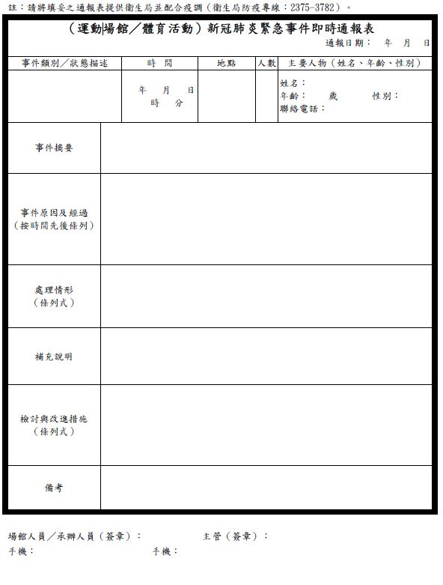

中華民國橄欖球協會110年U19潛力選手選拔計畫參與者名冊
活動日期： 活動地點：
序 | 單位 | 姓名 | 聯絡電話 | 健康調查
 |  |  |  | 目前是否為：居家隔離、居家檢疫或居家自主健康管理者 | 是否有發燒、喉痛、頭疼、腹瀉、倦怠、流鼻水、嗅味覺異常、呼吸急促、呼吸道異常等症狀（1項以上）
範例 | 觀光傳播局 | 王小美 | 0911123456 | ☐是 ■否 | ☐是 ■否
1 | 中華民國橄欖球協會 |  |  | ☐是 ■否 | ☐是 ■否
2 | 中華民國橄欖球協會 |  |  | ☐是 ■否 | ☐是 ■否
3 | 中華民國橄欖球協會 |  |  | ☐是 ■否 | ☐是 ■否
4 | 中華民國橄欖球協會 |  |  | ☐是 ■否 | ☐是 ■否
5 | 中華民國橄欖球協會 |  |  | ☐是 ■否 | ☐是 ■否
6 | 中華民國橄欖球協會 |  |  | ☐是 ■否 | ☐是 ■否
7 | 中華民國橄欖球協會 |  |  | ☐是 ■否 | ☐是 ■否
8 | 中華民國橄欖球協會 |  |  | ☐是 ■否 | ☐是 ■否
9 | 中華民國橄欖球協會 |  |  | ☐是 ■否 | ☐是 ■否
10 | 中華民國橄欖球協會 |  |  | ☐是 ■否 | ☐是 ■否
11 | 中華民國橄欖球協會 |  |  | ☐是 ■否 | ☐是 ■否
12 | 中華民國橄欖球協會 |  |  | ☐是 ■否 | ☐是 ■否
13 | 中華民國橄欖球協會 |  |  | ☐是 ■否 | ☐是 ■否
14 | 中華民國橄欖球協會 |  |  | ☐是 ■否 | ☐是 ■否
15 | 中華民國橄欖球協會 |  |  | ☐是 ■否 | ☐是 ■否
16 | 中華民國橄欖球協會 |  |  | ☐是 ■否 | ☐是 ■否

